Mehr Flexibilität bei Taupunkt- und Spurenfeuchtemessungen
Auf einen Blick:
- Auf den Einsatzzweck spezialisierte Online-Hygrometer
- Schnelle Taupunktmessungen bei hohen Umgebungs-
temperaturen bis +60 °C
- Zuverlässige Messungen auch in trockenen Bereichen
bis -110 °C Taupunkt

Zusätzlich verfügbar:
Fotos
Videos
Englische Version

Michell, August 2020. Mit dem neuen auf sehr schnelles Ansprechverhalten optimierten SF82 Online-Hygrometer bietet Michell Instruments seinen Kunden eine größere Auswahl und mehr Flexibilität bei Taupunkt- und Spurenfeuchtemessungen. Es ergänzt das bewährte Easidew Online-Universal-Taupunkthygrometer und deckt einen erweiterten Taupunktbereich bis zu +60°C ab.
Das SF82 Online-Hygrometer eignet sich für ein breites Spektrum von Feuchtigkeitsanwendungen. Dank des innovativen Dickschicht-Feuchtesensors von Process Sensing Technologies, der schnelle und zuverlässige Messungen niedriger Taupunkte auch bei hohen Umgebungstemperaturen ermöglicht, deckt es den kompletten Messbereich von -60 bis +60 °C Taupunkt ab. Damit ist das Hygrometersystem ideal für den Einsatz in industriellen Trocknungsanwendungen – wie z. B. in der Druckluft- und Kunststoffherstellung.
Das Easidew Online-Hygrometer bietet dagegen den Messbereich von -110 bis +20 °C Taupunkt. Es bewährt sich daher besonders in Anwendungen, die Messungen am trockeneren Ende der Skala erfordern, wie beispielsweise bei der Additiven Fertigung oder der Überwachung von kontrollierten Umgebungen in Handschuhkästen. Die neueste Michell-Keramik-Metalloxid-Technologie sorgt hier für stabile, zuverlässige und wiederholbare Feuchtemessungen.
Beide Online-Hygrometer enthalten serienmäßig einen 2-Draht-Sensor und präsentieren ihre Messwerte auf einer konfigurierbaren Anzeige im 1/8-DIN-Einbaugehäuse. Zudem werden die Werte digital über RS485 übertragen. Ein Sensorprobenblock bietet 1/8"-NPT-Ein- und Ausgangsports. Die Länge des Sensorkabels kann bei der Bestellung frei gewählt werden. Beide Hygrometer sind für die Teilnahme am Sensoraustauschprogramm von Michell Instruments zugelassen, was eine schnelle und einfache Wartung mit minimalen Prozessausfallzeiten sicherstellt.
Die Hygrometersysteme stehen weltweit über eigene Servicezentren in großen Stückzahlen zur Verfügung, was sie zu einer attraktiven Option für OEMs macht. Auch kundenspezifische Anpassungen für Spezialanwendungen sind ab Werk möglich.
Englische Version: http://www.michell.com/uk/news/showitem.php?RecID=402
Kontakt Michell Kontakt Presseagentur
Michell Instruments GmbH awikom GmbH
Frau Evelyn Adrian David Kalke
Max-Planck-Str. 14 Otto-Hahn-Ring 3-5
61381 Friedrichsdorf 64653 Lorsch
Tel: +49 (0) 6172 591720 Tel: +49 (0) 6251 1755013
evelyn.adrian@michell.com david.kalke@awikom.de
www.michell.de www.awikom.de

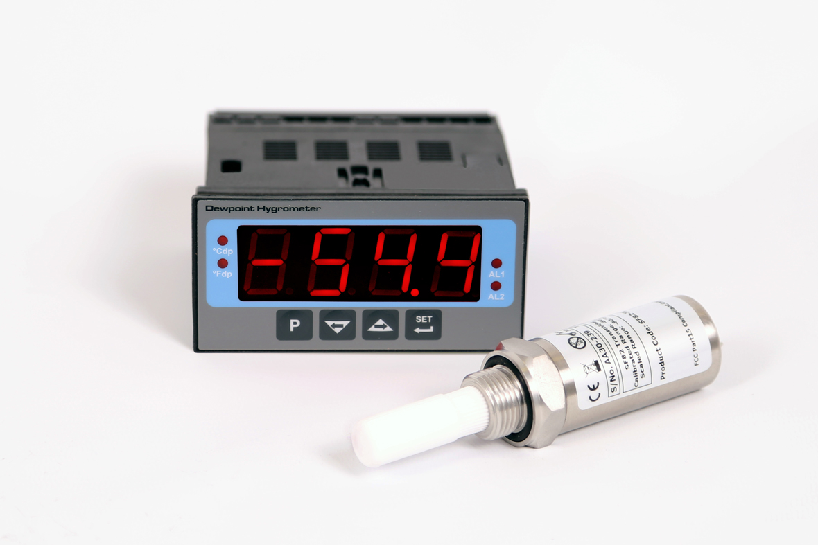

Michell Instruments SF82 Online-Hygrometer (Bildquelle: Michell Instruments)

Über die Michell Instruments Gruppe
Die Michell Instruments Gruppe ist weltweit führend im Bereich Instrumentierungslösungen für Taupunkt, relative Feuchte und Sauerstoffkonzentration. Mit mehr als 40 Jahren Erfahrung in Entwicklung und Herstellung von Sensoren, Messgeräten, Analysatoren und kundenspezifischen Lösungen für die Messung und Kalibrierung dieser wichtigen Größen, ist Michell Instruments in vielen Anwendungen und Industriezweigen täglich präsent – z.B. Automotive, Druckluft, Energieerzeugung, Petrochemie, Öl und Gas, Nahrungsmittel, Pharma, um nur einige zu nennen. Unsere innovativen Produkte machen Prozesse kostengünstiger, sauberer, energieeffizienter und sicherer. Die Firmengruppe betreibt mehrere Fertigungsstandorte in Europa mit Hauptstandort in Ely, UK. Michell Instruments Sales und Service Center verteilen sich auf 11 Standorte weltweit, mit weiteren lokal vernetzten Standorten und Distributoren, die über ausgebildetes Vertriebs- und Servicepersonal zur direkten Unterstützung vor Ort in 56 Ländern präsent sind.
Michell Instruments ist Mitglied der Industriellen Technologie Gruppe Process Sensing Technologies (PST), zu der ebenfalls die Firmen Analytical Industries Inc. , Rotronic , LDetek , DYNAMENT, S.S.C, SST Sensing und NTRON gehören.
Text und druckfähiges Bildmaterial unter pr.awikom.de/michell

